«Київський коледж зв’язку»

Циклова комісія Комп’ютерної інженерії

**ЗВІТ ПО ВИКОНАННЮ**

**ЛАБОРАТОРНОЇ РОБОТИ №2**

з дисципліни: «Операційні системи»

**Тема: “Знайомство з базовими командами CLI-режиму в Linux”**

Виконали студенти

групи КСМ-83б

Ярина Р.С.

Марчук Р.О._____

Перевірив викладач

Повхліб В.С. _______

Київ 2020

Мета роботи:

1. Отримання практичних навиків роботи з командними інтерпретаторами Bash та PowerShell.

2. Знайомство з базовими текстовими командами в термінальному режимі роботи в різних ОС.

Матеріальне забезпечення занять

1. ЕОМ типу IBM PC.

2. ОС сімейства Windows (Windows 7).

3. Віртуальна машина – Virtual Box (Oracle).

4. Операційна система GNU/Linux – CentOS.

5. Сайт мережевої академії Cisco netacad.com та його онлайн курси по Linux.

**Завдання для попередньої підготовки.**

**Словник понять у тексті:**

**Bash**  — вдосконалена й модернізована варіація командної оболонки Bourne shell. Один із найпопулярніших сучасних різновидів командної оболонки UNIX. Особливо популярна в середовищі GNU/Linux, де часто використовується як командна оболонка за замовчуванням.

**Консоль операційної системи [Microsoft Windows](https://uk.wikipedia.org/wiki/Microsoft_Windows" \o "Microsoft Windows)** (утиліта **cmd.exe**) — це [командний рядок](https://uk.wikipedia.org/wiki/%D0%86%D0%BD%D1%82%D0%B5%D1%80%D1%84%D0%B5%D0%B9%D1%81_%D0%BA%D0%BE%D0%BC%D0%B0%D0%BD%D0%B4%D0%BD%D0%BE%D0%B3%D0%BE_%D1%80%D1%8F%D0%B4%D0%BA%D0%B0" \o "Інтерфейс командного рядка), за допомогою якого можна керувати операційною системою Windows та вносити зміни у її налаштування.

**Man** (від [англ.](https://uk.wikipedia.org/wiki/%D0%90%D0%BD%D0%B3%D0%BB%D1%96%D0%B9%D1%81%D1%8C%D0%BA%D0%B0_%D0%BC%D0%BE%D0%B2%D0%B0) *manual* — керівництво, посібник) — команда [Unix](https://uk.wikipedia.org/wiki/Unix" \o "Unix), призначена для форматування й виведення довідкових сторінок.

**Команда apropos** здійснює пошук переданої користувачем рядка в заголовках сторінок посібників. Вона є еквівалентом команди man -k.

Перед використанням цієї команди необхідно проіндексувати файли сторінок посібників з допомогою спеціалізованої команди від імені користувача root.

**Інтерфейс командного рядка** ([англ.](https://uk.wikipedia.org/wiki/%D0%90%D0%BD%D0%B3%D0%BB%D1%96%D0%B9%D1%81%D1%8C%D0%BA%D0%B0_%D0%BC%D0%BE%D0%B2%D0%B0) *command-line interface*, CLI) — різновид [текстового інтерфейсу](https://uk.wikipedia.org/wiki/%D0%A2%D0%B5%D0%BA%D1%81%D1%82%D0%BE%D0%B2%D0%B8%D0%B9_%D1%96%D0%BD%D1%82%D0%B5%D1%80%D1%84%D0%B5%D0%B9%D1%81) [користувача](https://uk.wikipedia.org/wiki/%D0%86%D0%BD%D1%82%D0%B5%D1%80%D1%84%D0%B5%D0%B9%D1%81_%D0%BA%D0%BE%D1%80%D0%B8%D1%81%D1%82%D1%83%D0%B2%D0%B0%D1%87%D0%B0" \o "Інтерфейс користувача) й [комп'ютера](https://uk.wikipedia.org/wiki/%D0%9A%D0%BE%D0%BC%D0%BF%27%D1%8E%D1%82%D0%B5%D1%80" \o "Комп'ютер), в якому інструкції комп'ютеру можна дати тільки введенням із [клавіатури](https://uk.wikipedia.org/wiki/%D0%9A%D0%BB%D0%B0%D0%B2%D1%96%D0%B0%D1%82%D1%83%D1%80%D0%B0" \o "Клавіатура) текстових рядків ([команд](https://uk.wikipedia.org/wiki/%D0%9A%D0%BE%D0%BC%D0%B0%D0%BD%D0%B4%D0%B0_(%D0%BF%D1%80%D0%BE%D0%B3%D1%80%D0%B0%D0%BC%D1%83%D0%B2%D0%B0%D0%BD%D0%BD%D1%8F))).

**1) Дайте визначення наступним поняттям:**

**Командний інтерпретатор** — програма, яка забезпечує взаємодію користувача з операційною системою.

**Консо́ль**  — пристрій, який забезпечує взаємодію оператора комп'ютера з операційною системою. Як правило, як консоль використовується дисплей і клавіатура, або окремий комп'ютерний термінал.

**Термінал** — робоче місце користувача комп'ютера, робоче місце в ЕОМ, що обслуговує багато користувачів.

**CLI-режим** — різновид текстового інтерфейсу (TUI) між людиною і комп'ютером, в якому інструкції комп'ютера даються в основному шляхом введення з клавіатури текстових рядків (команд), в UNIX-системах можливе застосування миші. Також відомий під назвами «консоль» і «термінал».

**2) Дайте відповіді на наступні питання:**

**Яким чином в терміналі Linux можна дізнатися інформацію про команду,її призначення та параметри?**

Команда apropos використовується для пошуку і відображення короткоїдовідкової сторінки команди / програми наступним чином:

Apropos adduser.

**Яке призначення команд ls та pwd?**

**ls** — утиліта UNIX-подібних систем згідно зі стандартами POSIX і Single UNIX Specification (Єдина Специфікація UNIX), яка виводить на стандартний вивід вміст каталогу файлової системи та інформацію про файли.

Команда pwd дуже проста і зазвичай використовується без будь-яких опцій. Її завдання - надрукувати повний шлях поточного робочого каталогу.

**Яке призначення команд more, less та cat в терміналі Linux? Якіпараметри вони можуть мати.**

Команда more дозволяє переглядати відносно довгі текстові файли на одномуекрані.

More file.txt

Cat дозволяє проглядати вміст файлу або даних, представлених івідображених в терміналі. Cat file.txt

Less-посторінковий перегляд файлів або стандартного вводу.

Less file.txt

Яким чином в терміналі Linux можна переглянути список встановленихкомандний інтерпретаторів

echo SHELL–подивитись встановлену оболочку

$cat /etc/shells. – подивитись список графічних оболочок.

**Хід роботи.**

**1. Початкова робота в CLI-режимі в Linux ОС сімейства Linux:**

**1.1. Запустіть віртуальну машину VirtualBox, оберіть CentOS та запустіть її. Виконайте вхід в систему**

**під користувачем: CentOS, пароль для входу: reverse (якщо виконуєте ЛР у 401 ауд.) та зпустіть**

**термінал.**

**1.2. Запустіть віртуальну машину Ubuntu_PC (якщо виконуєте завдання ЛР через академію netacad)**

**1.3. Запустіть свою операційну систему сімейства Linux (якщо працюєте на власному ПК та її**

**встановили) та запустіть термінал**

**2. Опрацюйте всі приклади команд, що представлені у лабораторній роботі курсу NDG Linux Essentials -**

**Lab 5: Command Line Skills та надайте свої скріншоти їх виконання з коментарями, що кожна команда робить.**

**3. Робота зі «змінними оточення» в терміналі:**

**1) Що таке змінні оточення? Які вони бувають. Як їх можна переглянути в терміналі?**

**Змінні середовища** — змінні, набір динамічних значень, які можуть вплинути на те як запущені процеси будуть себе поводити на комп'ютері.

В усіх Unix і Unix-подібних системах, кожен процес має свій власний набір змінних середовища. За замовчуванням, створений процес успадковує дубльоване середовище свого батьківського процесу за винятком змін, внесених батьківським процесом під час створення даного процесу. На рівні системного програмування, ці зміни робляться між [fork](https://uk.wikipedia.org/wiki/Fork" \o "Fork) і [exec](https://uk.wikipedia.org/w/index.php?title=Exec&action=edit&redlink=1" \o "Exec (ще не написана)). З іншого боку, в командних оболонках, таких, як Bash, можна змінити значення змінних середовища для конкретної команди безпосереднім запусканням через [env](https://uk.wikipedia.org/wiki/Env" \o "Env) або з використанням нотації ЗМІННА_СЕРЕДОВИЩА = ЗНАЧЕННЯ <команда>.

Всі операційні системи подібні до Unix, а також [DOS](https://uk.wikipedia.org/wiki/DOS) і [Microsoft Windows](https://uk.wikipedia.org/wiki/Microsoft_Windows" \o "Microsoft Windows) мають змінні середовища, однак не всі вони використовують одні і ті ж назви змінних. Програми, що стартували можуть отримати доступ до значень змінних середовища для цілей конфігурації. Приклади змінних середовища включають в себе:

* PATH в якому перераховані каталоги де знаходяться програми команд, назви яких користувач може ввеси.
* HOME вказує, де знаходиться домашній каталог користувача у файловій системі.
* TERM (Unix-подібні) визначає тип комп'ютерного терміналу або емулятора терміналу (наприклад vt100).
* CVS_RSH (Unix-подібні) використовується для яких повідомити CVS RSH-подібну програму використовувати.
* MAIL (Unix-подібні) використовується, щоб вказати місце пошти користувача.

Скрипти оболонки та командні файли використовують змінні середовища для зберігання тимчасових значень з метою вживання пізніше в цьому скрипті, а також щоб повідомити дочерні процеси про зміну даних або наладок.

В більшості систем зміна значення змінної середовища в скрипті або в програмі тільки впливає на процес цього скрипту або програми і, можливо, на дочерні процесі. Базовий процес системи і будь-які інші процеси не будуть зачеплені.

В Unix змінні середовища в основному ініціалізуються під час запуску системи системним скриптом і успадковуються усіма іншими процесами в системі. Користувачі додають їх в профільний скрипт (.profile). У Microsoft Windows, змінні середовища звичайно зберігаються в реєстрі Windows або в autoexec.bat.

**2) Що таке рядок запрошення в терміналі перед початком кожної команди?**

Командний рядок windows – це окреме, яке входить до складу Операційної Системи і забезпечує взаємозв’язок між користувачем і ОС. З її допомогою можна виконувати команди MS-DOS та інших комп’ютерних команд. Основна перевага командного рядка полягає в тому, що вона дозволяє вводити всі команди без участі графічного інтерфейсу, який набагато швидше і має масу додаткових можливостей, які не можуть бути здійснені в графічному інтерфейсі.  
Командний рядок запускається в своїй оболонці і призначена для досвідчених користувачів і допомагає в таких складних ситуаціях, коли інші команди вже не працюють. Наприклад, через командний рядок вводять команди в разі зараження вірусами або “поломки” системних файлів, а так само відновлення windows.

**3) Опишіть змінну $PS1. Як в терміналі переглянути її вміст?**

Формат рядка запрошення задається у змінній оточення PS1. Щоб налаштувати запрошення, необхідно змінити значення змінної PS1.

Для завдання різних значень змінної PS1 існують спеціальні символи. Комбінуючи різні спеціальні символи можна скласти свій рядок запрошення.

Спеціальні символи починаються з символу косої риски «\», за якою слідує буква або символ. Нижче наведена таблиця спеціальних символів.

**4) В чому різниця якщо в кінці рядку запрошення bash стоїть символ $ чи #?**

Якщо в кінці запрошення стоїть $ то ви авторизуєтесь як користувач а якщо # це означає, що ви увійшли як root.

**5) Поставте у відповідність команди та дії які вони виконують.**

1. команда date - g. показує нинішні дату і час, по системним годинах ядра

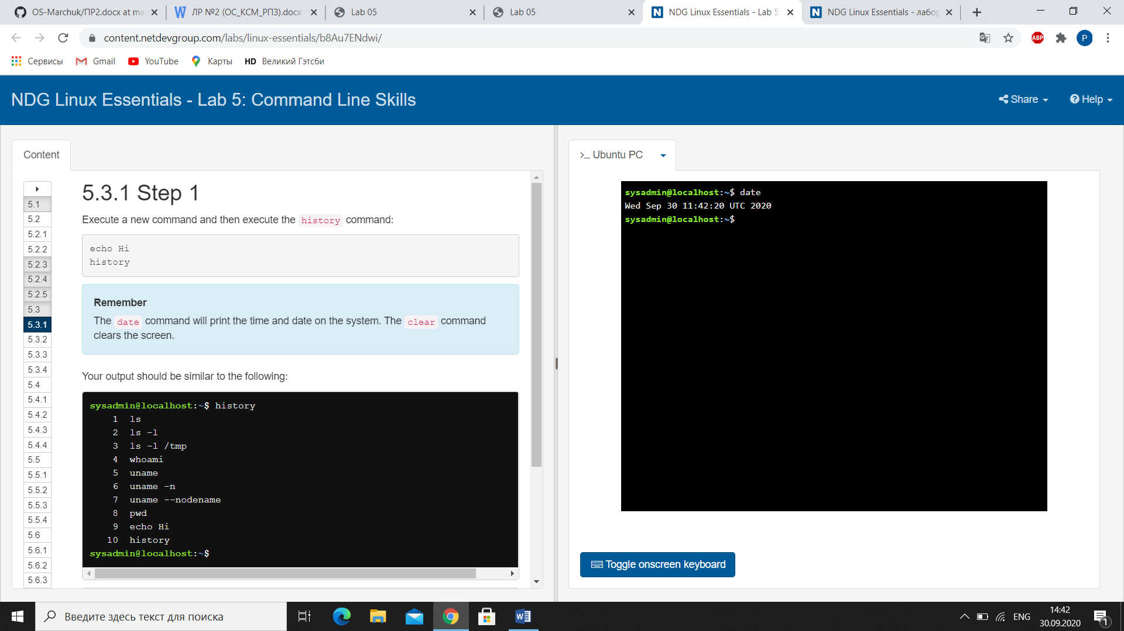

2. команда cal – d. виводить календар (у зручному для користувача вигляді)м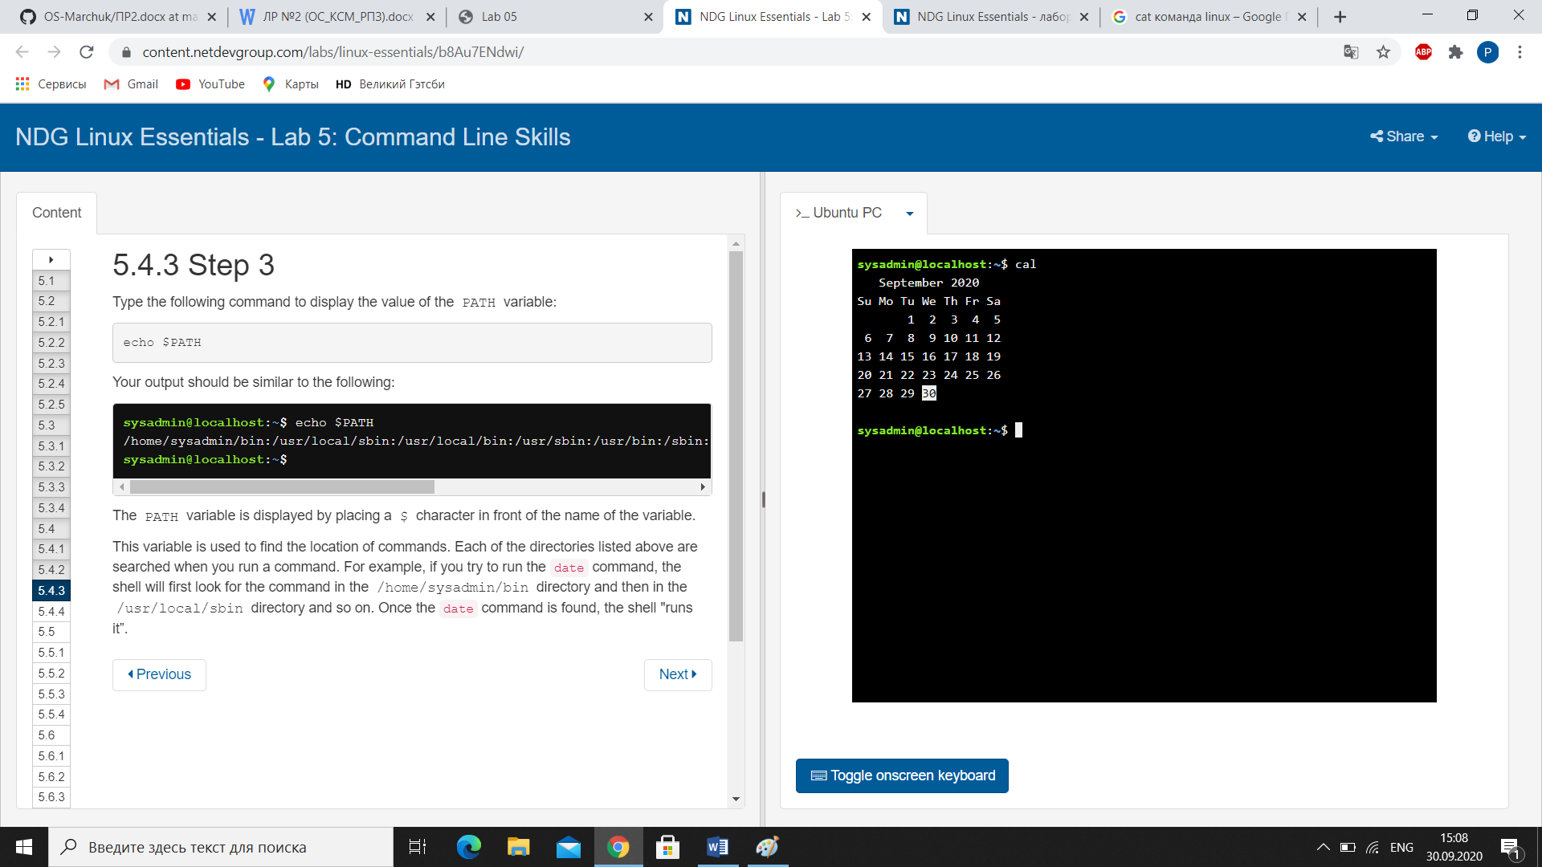

3. команда hwclock - e. виводить інтегрований годинник

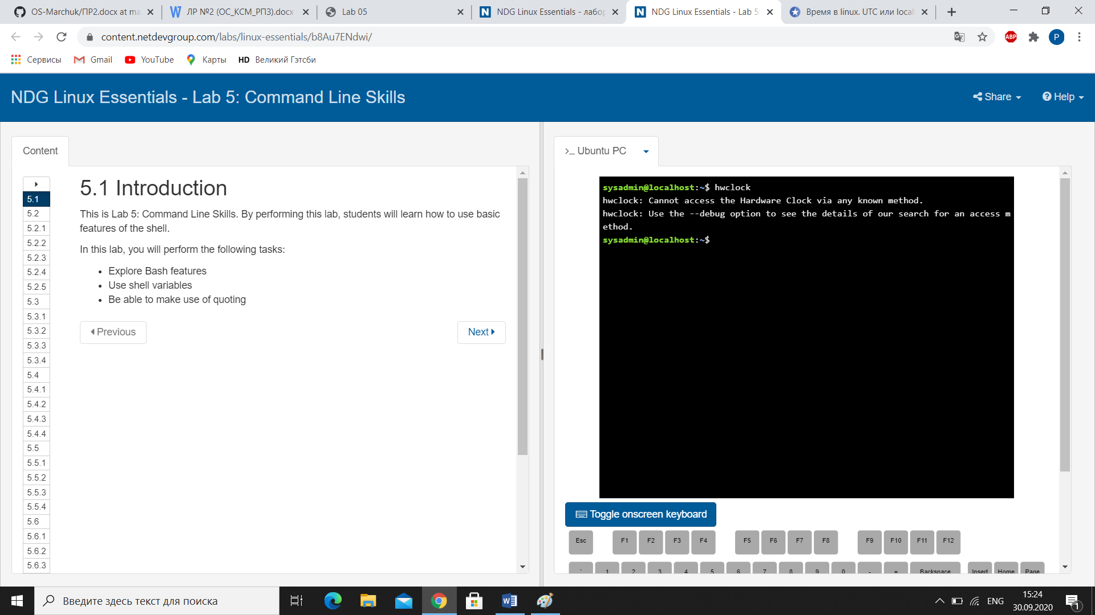

4. команда uptime - i. виводить інформацію про поточну unix-систему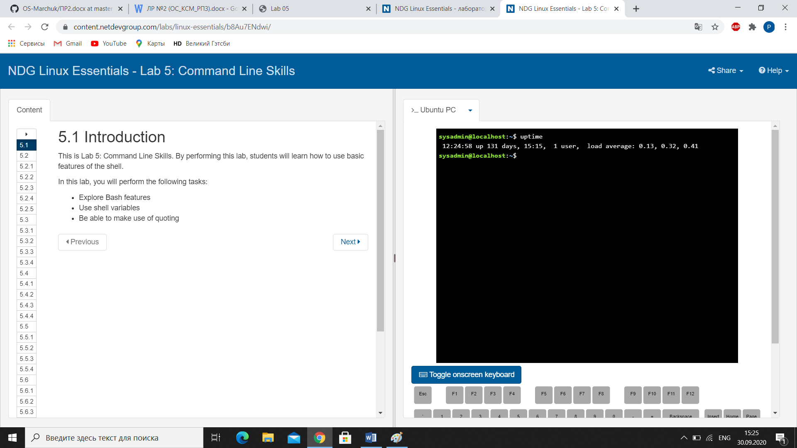

5. команда uname – f. виводить поточний шлях

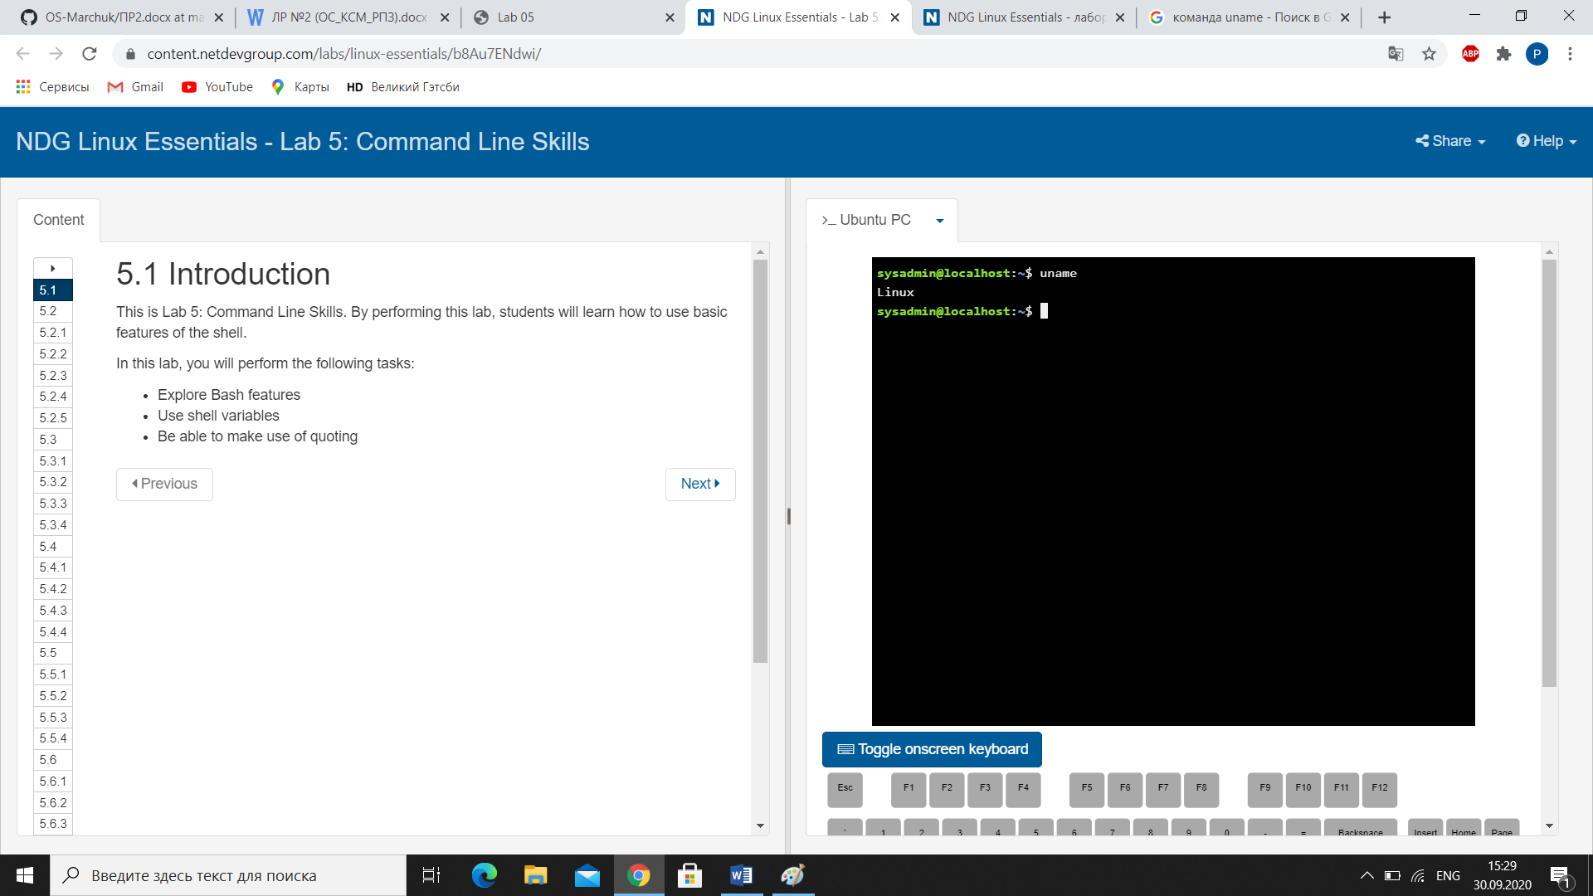

6. команда hostname - a. команда показує мережне ім’я комп’ютера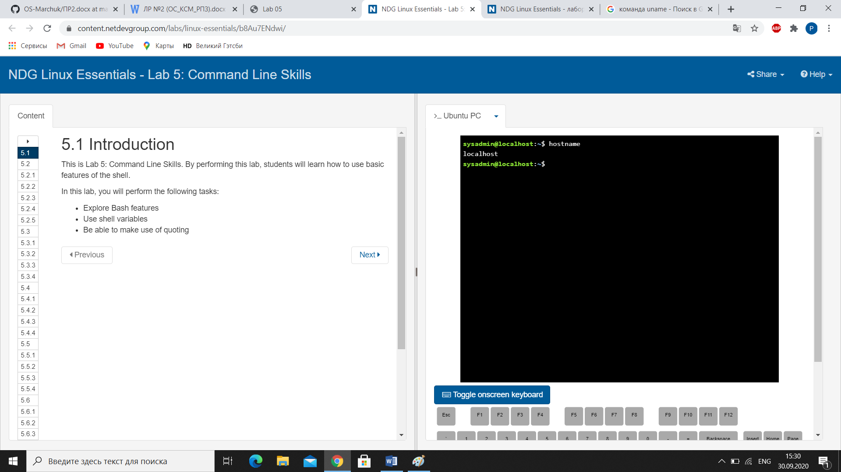

7. команда ls - h. виводить список файлів і каталогів по порядку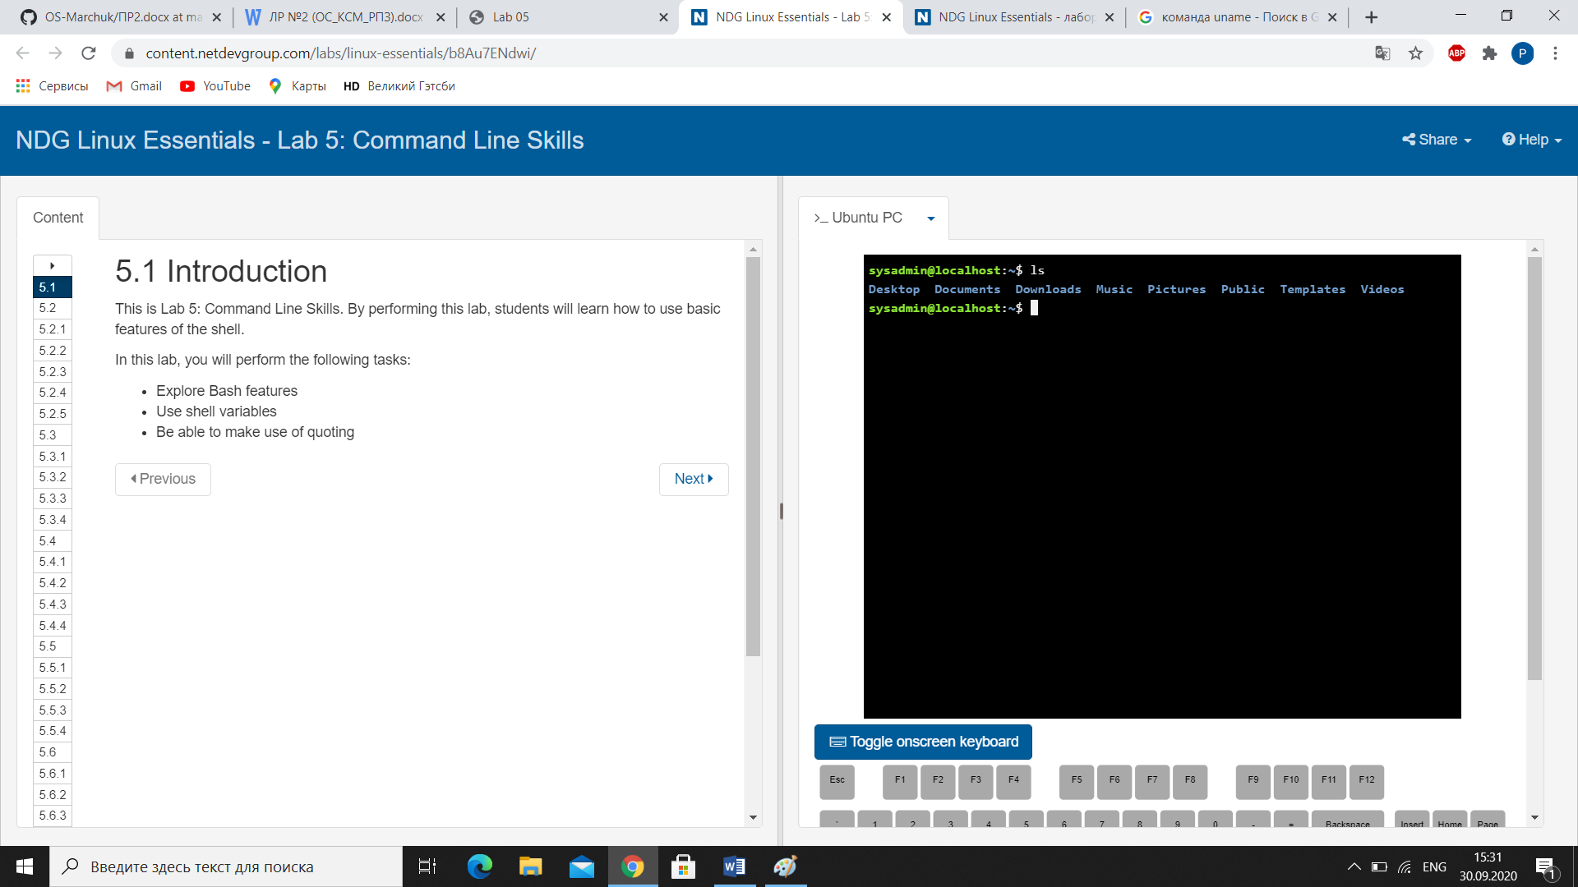

8. команда dir – m показує вміст вашого поточного каталогу в алфавітному порядку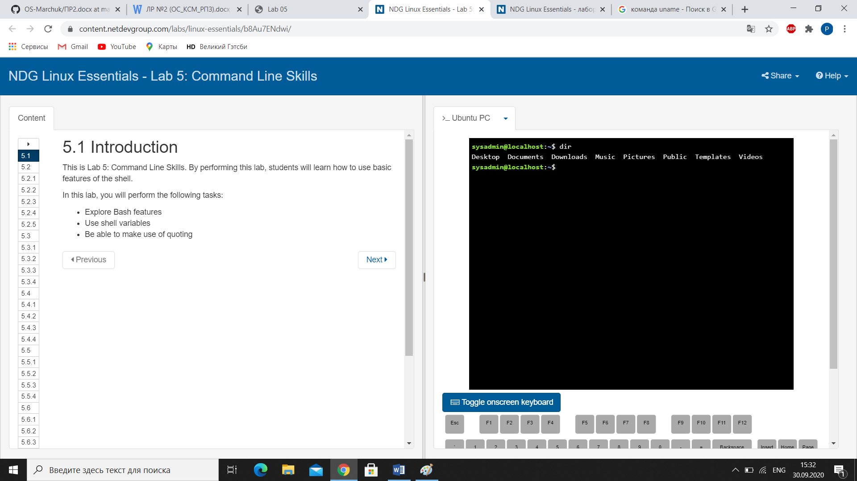9. команда users - j. показує користувачів системи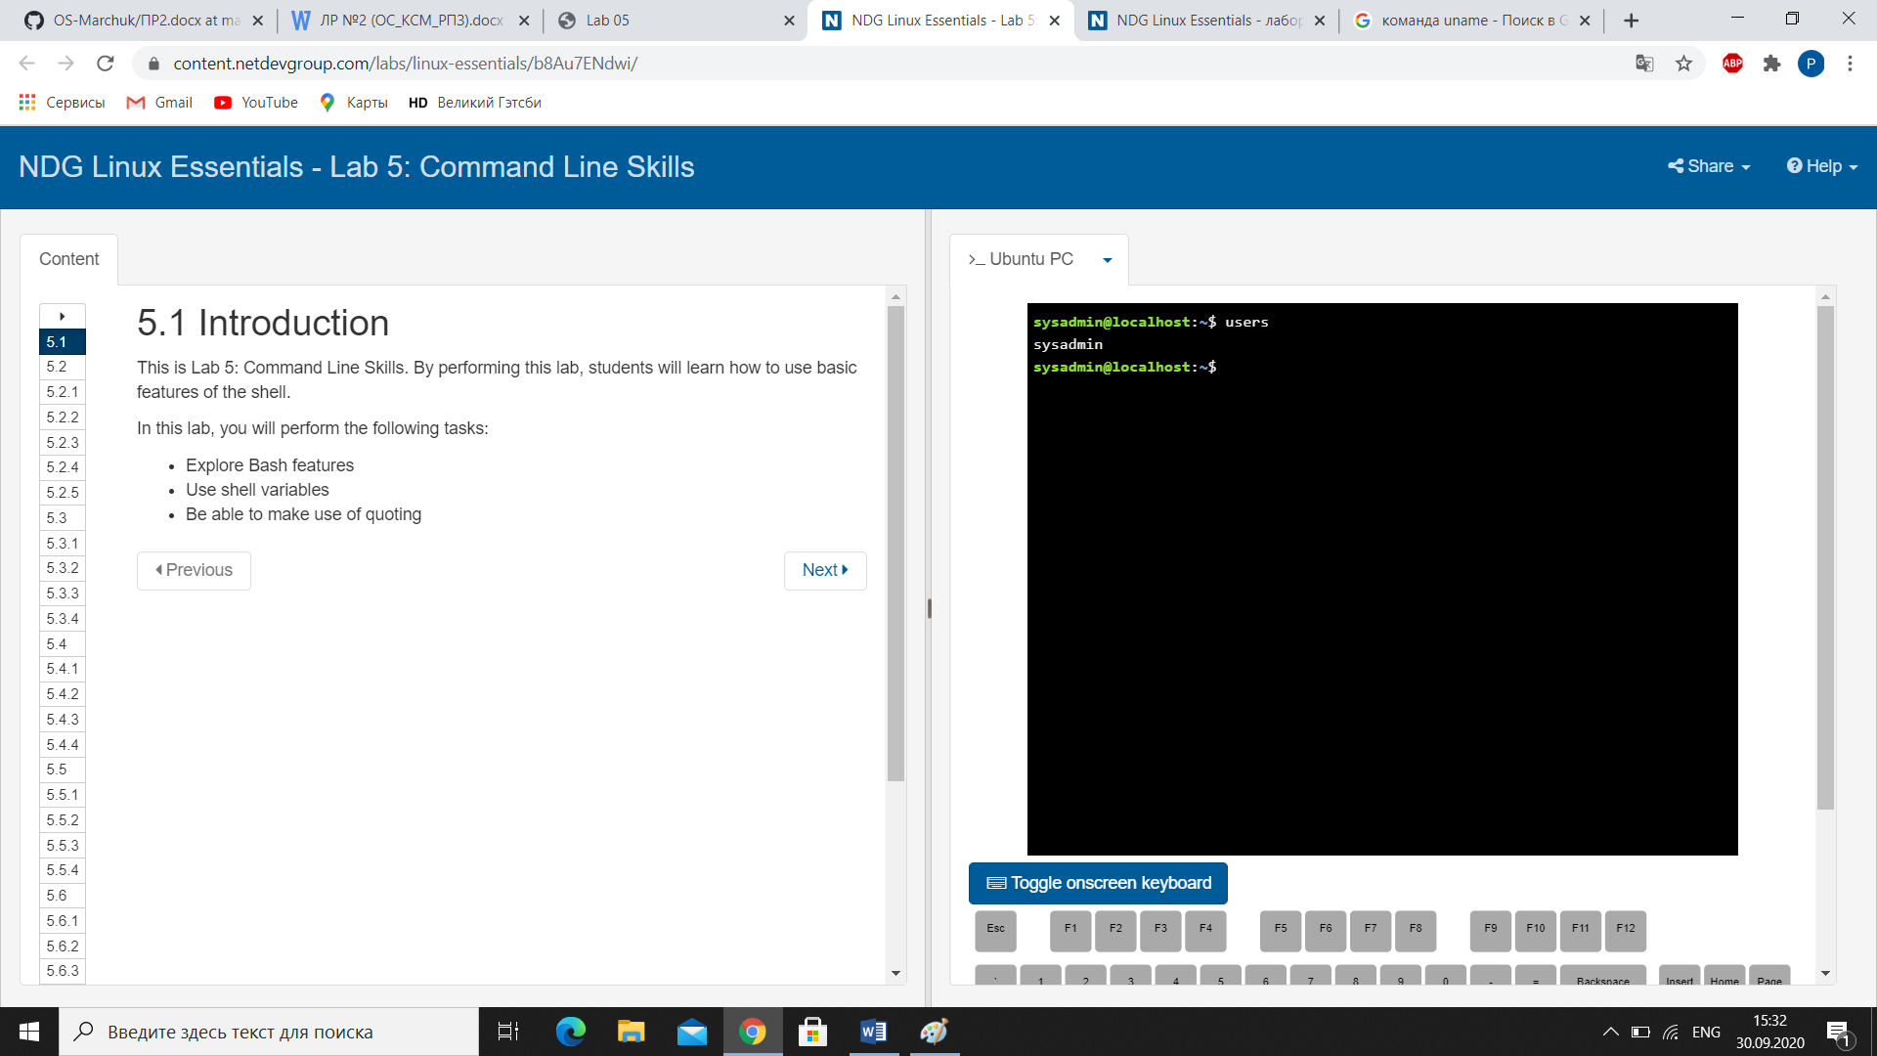

10. команда who - o. демонструє нинішній особистий номер користувача, що працює в

цьому терміналі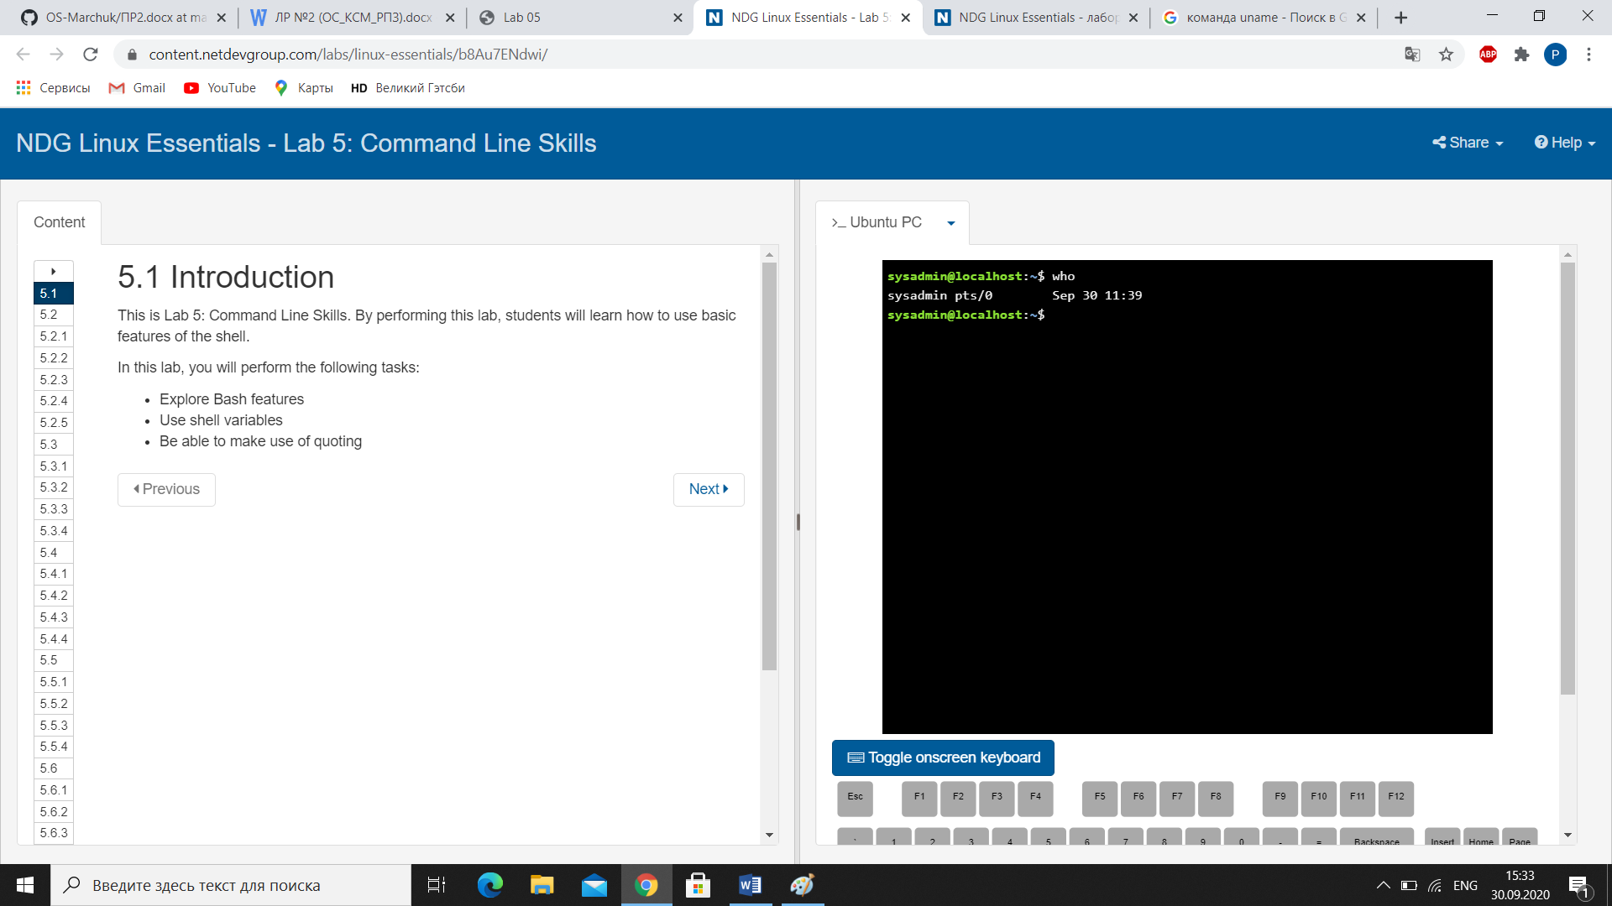

11. команда clear - b. ощищує екран терміналу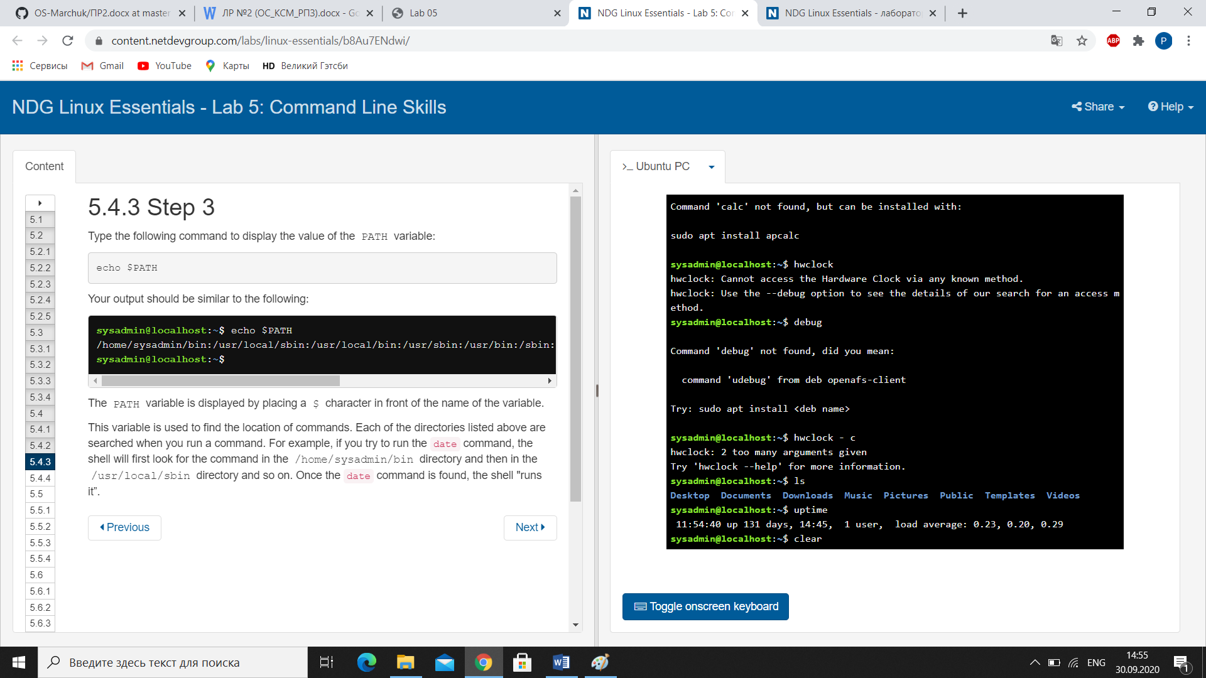

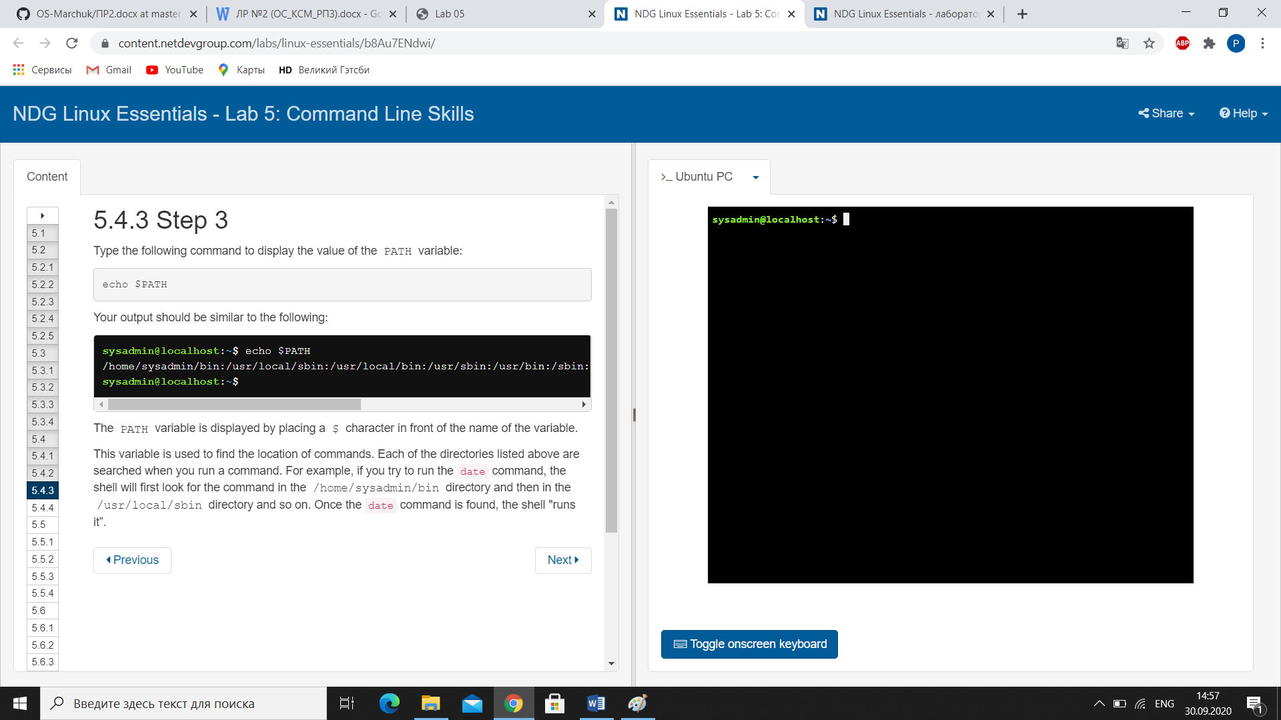

12. команда pwd - виводить повний шлях від корневого каталогу до поточного робочого каталогу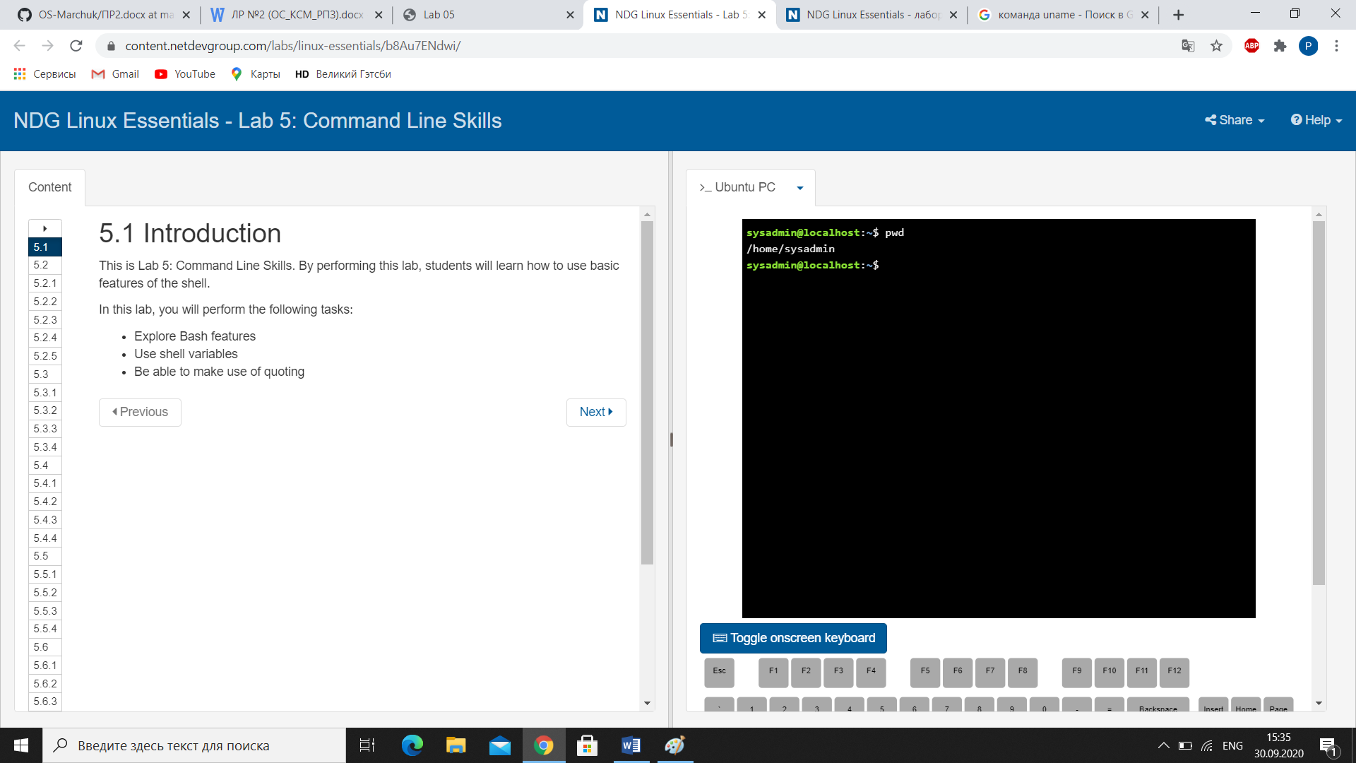

**6) Опишіть дії, які виконують команди для переміщення по системі каталогів:**

команда cd / - Переносить в кореневій каталог

команда cd /home - Переносить в каталог home, де зазвичай знаходяться каталоги всіх користувачів, що існують в системі

команда cd ~ Також повертає вас в ваш домашній каталог

команда cd .. Переміщує на один рівень вгору

команда cd ../.. Цей відносний шлях спочатку перемістить вас на два рівня вгору

команда cd - Переміщує на один рівень вгору

**7)** 1) reboot – b Перезавантаження комп’ютера

2) shutdown – a Вимкнення комп’ютера о 17.00

3) poweroff – c Термінове вимкнення комп’ютера

**Контрольні запитання:**

1. **Як можна змінити зовнішній вигляд терміналу (колір, розмір, шрифти тощо) у Linux під бажання користувача?**

Насколько я знаю, ми можемо перечислити встановлені шрифти, але немає можливості змінити тип шрифта або його розмір з консоллю Linux, як ми це робимо в емуляторах терміналів на робочому столі графічного інтерфейсу користувача.

Це не означає, що ми не можемо це змінити.

Ми все ще можемо змінити консольні шрифти.

Якщо ви використовуєте Debian, Ubuntu та інші системи на базі DEB, ви можете використовувати файл конфігурації «console-setup» для setupcon, який використовується для налаштування шрифтів та розкладки клавіатури для консолі. Виберіть кодировку для використання на вашій консолі Linux. Просто вкажіть значення за умовою, натисніть OK і натисніть ENTER, щоб продовжити.Затем виберіть зі списку набір символів, який повинен підтримуватися консольним шрифтом.

За умовою це був останній варіант, т. е. угадати оптимальний набір символів у моїй системі.

Просто оставте його за умовою і натисніть клавішу Enter.

Виберіть шрифт для вашого консолі та натисніть клавішу Enter.

Тут я вибираю «TerminusBold».

На цьому етапі ми вибираємо бажаний розмір шрифта для нашого консолі Linux.

Через кілька секунд вибраний шрифт із розміром буде застосовано до вашої консолі Linux.

Так виглядають консольні шрифти на моєму сервері Ubuntu 18.04 LTS до змін типу та розміру шрифта.

1. **Охарактеризуйте поняття «віртуальної консолі» в Linux. Скільки активних віртуальних консолей може бути у процесі роботи Linux по замовчуванню. Як їх викликати та між ними перемикатися? Наведіть приклади?**

Віртуальний консоль - це концептуальна комбінація клавіатури та дисплея для забезпечення інтерфейсу користувача.

В [ПК](https://uk.wikipedia.org/wiki/IBM_PC-%D1%81%D1%83%D0%BC%D1%96%D1%81%D0%BD%D0%B8%D0%B9_%D0%BA%D0%BE%D0%BC%D0%BF%27%D1%8E%D1%82%D0%B5%D1%80) операційні системи [MS-DOS](https://uk.wikipedia.org/wiki/MS-DOS) і [PC-DOS](https://uk.wikipedia.org/wiki/PC-DOS) стандартні [команди](https://uk.wikipedia.org/wiki/%D0%9A%D0%BE%D0%BC%D0%B0%D0%BD%D0%B4%D0%B0_(%D0%BF%D1%80%D0%BE%D0%B3%D1%80%D0%B0%D0%BC%D1%83%D0%B2%D0%B0%D0%BD%D0%BD%D1%8F)) були надані для спільних завдань, таких як перегляд файлів на диску або їх переміщення. Деякі команди були перебудовані в командний інтерпретатор, інші існували як зовнішні команди для диску. За кілька поколінь [DOS](https://uk.wikipedia.org/wiki/DOS), були додані команди для додаткових функцій операційної системи. У поточному [Microsoft Windows](https://uk.wikipedia.org/wiki/Microsoft_Windows" \o "Microsoft Windows) операційної системи, текстовий режим [командного рядка](https://uk.wikipedia.org/wiki/%D0%9A%D0%BE%D0%BC%D0%B0%D0%BD%D0%B4%D0%BD%D0%B8%D0%B9_%D1%80%D1%8F%D0%B4%D0%BE%D0%BA_Windows) все ще може бути використаний.

1. **Яка віртуальна консоль виконує функцію графічної оболонки?**

**Оболонка Bash**

В оболонці можна також використовувати і власні команди оболонки. Суттєво збільшуються можливості сценаріїв при використанні спеціальних операторів, які утворюють мову програмування оболонки.

**Висновок:** Завдяки цій лабораторній роботі ми отримали та поглибили свої практичні навики роботи з командними інтерпретаторами Bash та PowerShell. А також ознайомились з базовими текстовими командами в термінальному режимі роботи в різних ОС.